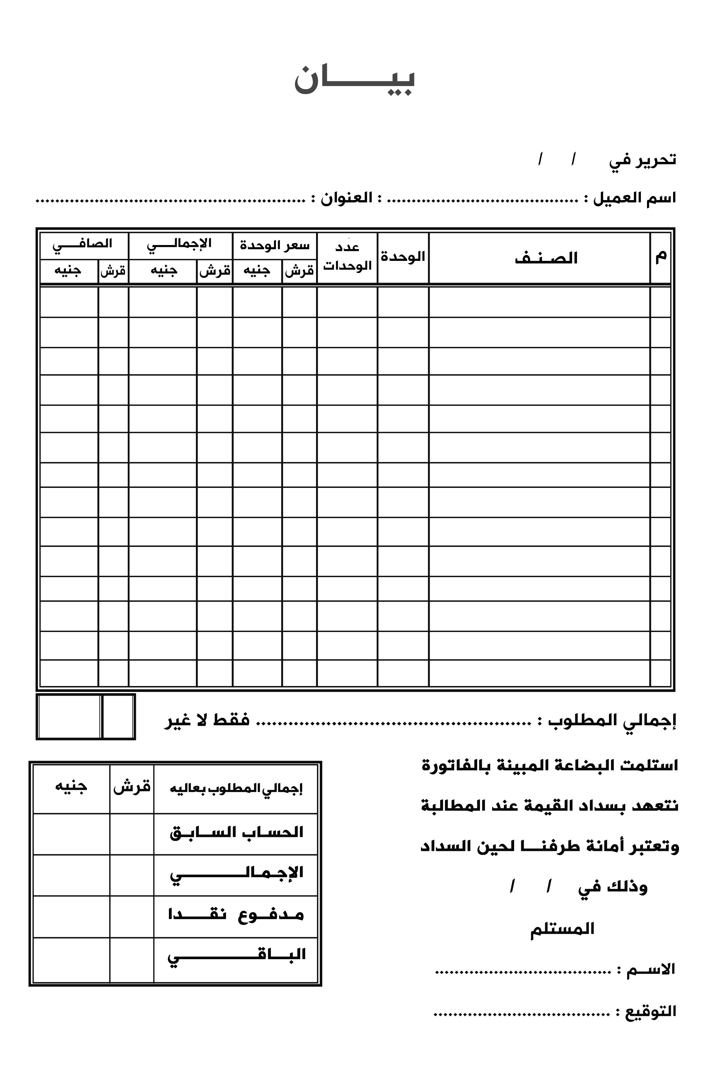

الشعار
اسم الشركة
www.word-web.com

